Протокол № 2

Проведения публичных слушаний по подготовке проекта о внесении изменений в Правила землепользования и застройки Нытвенского городского поселения, утвержденные решением Думы Нытвенского городского поселения 269 от 24.02.2016.

Нытвенский район, д. Белобородово

Присутствовали:

Члены комиссии:

Паркачёв - исполняющая обязанности главы городского поселения - главы администрации Нытвенского городского поселения;

Катаева Галина Николаевна - начальник отдела градостроительства и землепользования администрации Нытвенского городского поселения;

Каменских Ирина Сергеевна - ведущий специалист отдела градостроительства и землепользования администрации Нытвенского городского поселения;

Гладких Лидия Геннадьевна - председатель Думы Нытвенского городского поселения; Чичёв Тимофей Георгиевич - начальник юридического отдела администрации.

Участники публичных слушаний:

Жители д. Белобородово: Палкина Н.В. Шилова Л.И. Мапьгина С.М. Куликова З.Р. Бурдина Н.Е.

Повестка дня:

Обсуждение проекта внесения изменений в Правила землепользования и застройки Нытвенского городского поселения.

Слушали: Катаеву Г.Н.:

Сообщила о необходимости внесения изменений в Правила землепользования и застройки Нытвенского городского поселения и их содержание.

Паркачёв К.А.

Жители д. Белобородово:

09.02.2017

Катаева Г.Н

Гладких Л.Г.

Чичев Т.Г.

Каменских И.С.

Возражений не поступило.

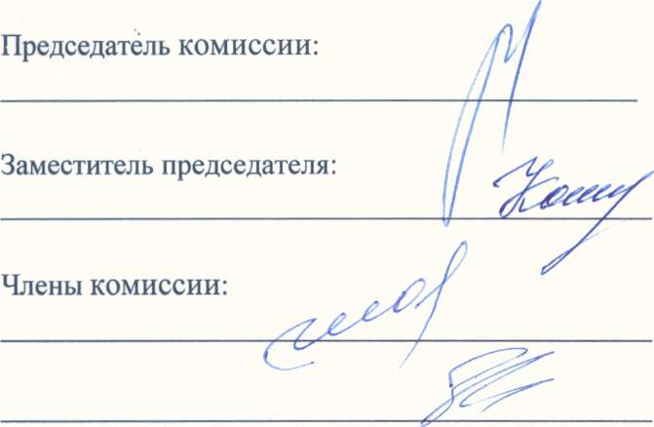

Решили единогласно:

Публичные слушания в д. Белобородово считать состоявшимися.

Секретарь комиссии:

